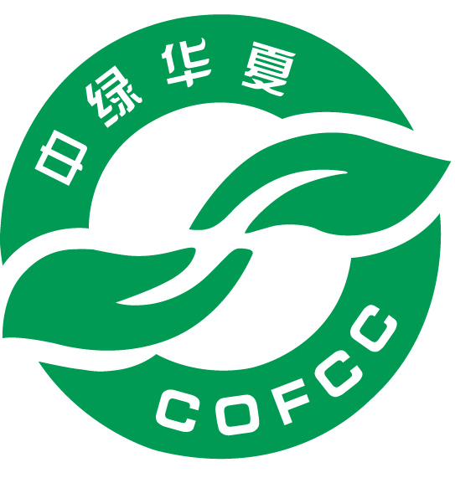
有机产品变更认证申请表

企 业 填 写 | 证书持有人名称  （公章）
企 业 填 写 | 联系地址
企 业 填 写 | 联系人 |  | 联系电话
企 业 填 写 | 拟变更证书编号
企 业 填 写 | 申请类型 | □认证委托人或者有机产品生产、加工单位名称或者法人性质发生变更  □获证产品名称变更  □增加认证产品种类或数量，与本证书获证产品出自同一生产单元或加工场所  □减少本证书所含产品种类、数量或生产场所  □使用相同原料的系列产品，原料数量不变，仅调整获证产品原料分配  □其他：
企 业 填 写 | 变更内容  （可另附表） | 变更前： |  | 变更后：
企 业 填 写 | 详细说明  变更原因
中 心 填 写 | 受理意见：  □受理：  □需转认证部门进一步审核。  □不受理，原因：  经办人： 年 月 日
中 心 填 写 | 审核意见：  - 提交以下文件，无需补充检查。 (证书变更费 元)  1、  2、  3、  - 提交以下文件且需补充检查。 (证书变更费 元)  1、  2、  3、  审核结论：  - 文件或（和）补充检查符合要求，建议证书变更为：  □证书变更后，需要安排不通知检查。  □ 文件或（和）补充检查不符合要求，建议不予以变更。  审核员： 部门负责人： 分管副主任：  年 月 日
中 心 填 写 | 复核及认证决定：  □同意  □不同意，原因：  年 月 日
中 心 填 写 | 中心主任签发：  年 月 日
复核及认证决定人员、签发人员公正性和保密声明
为保证认证工作的公正性和保密性，本人作出以下承诺：
1. 本人与被评审企业不存在拥有企业股份等形式的直接经济利益关系，本人及家庭成员与被评审企业不存在雇佣关系或与被评审企业人员有亲密关系等形式的利益关系。本人不受被评审企业或其他利益相关方的任何公开或秘密的威胁影响，科学、公正、严谨地完成有关工作。
2. 未经企业书面许可，不以任何形式向第三方透漏被评审企业生产、经营状况及技术信息，除非以下情况：a.企业已公开的资料；b.国家法律法规要求时。

签名：

